广东科学技术职业学院
计算机工程技术学院(软件学院)
实训报告
编制人：卢淑萍
姓 名 |  | 学 号 |  | 班级 |  | 成绩
学习情景编号 | 04 | 学习情景名称 | BOM编程 |  |  | 学时 | 2
- 实验目的与及要求
实训任务
1.理解浏览器对象模型的概念
2.掌握window对象的常用方法
3.掌握document对象的常用方法
训练技能点
（1）掌握window对象的常用属性
（2）掌握window对象的常用方法。
（3）掌握document.getElementById()方法
（4）掌握document.getElementsByTagName ()方法
（5）掌握显示和隐藏div的方法
- 实训任务和步骤

实训1.制作弹窗效果
训练要点
（1）掌握window对象的open()方法
（2）掌握窗体的加载事件
需求说明
根据所给素材完成页面，页面加载时打开广告页面，效果如图所示，2秒之后广告窗口自动关闭。
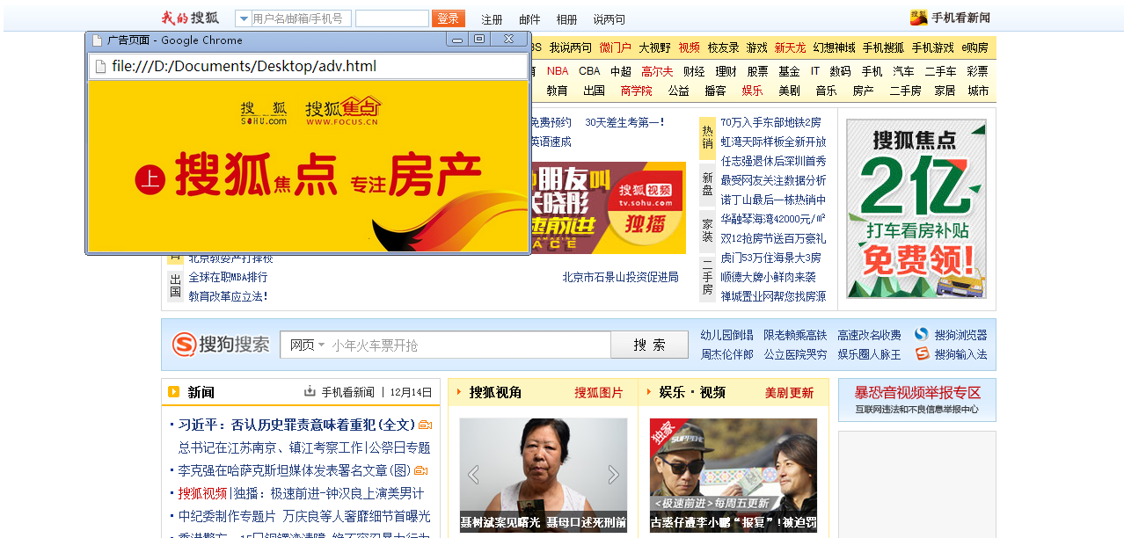
实现思路及步骤
1. 建立主页面和广告页面。
2. 在主页面使用window对象的open方法打开广告页面，在open方法中添加参数。
3. 在广告页面中使用定时器将广告页2秒之后关闭。

实训2. 树形菜单效果
训练要点
（1）掌握document.getElementById()方法
（2）掌握在超链接上添加单击事件onclick的方法。
需求说明
根据所给素材，在如下图所示的页面中显示树形菜单效果。
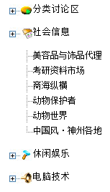
树形菜单效果
实现思路及步骤
1. 建立HTML页面，在页面中添加无序列表ul，设置id属性。
2. 添加样式美化页面，设置无序列表的样式。
4. 添加ul的单击事件处理函数show。

实训3. 复选框选中效果
训练要点
（1）掌握document.getElementsByName()方法
需求说明
在页面实现全选和全不选的效果，用户勾选全选时，能够将所列书全部选中，全选前的复选框不选中，所列书也将不选中，效果如下图所示。
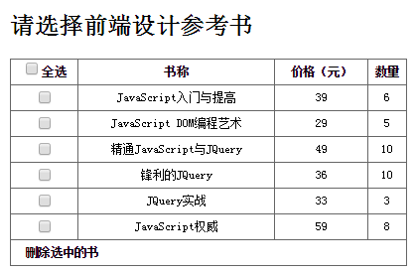
图 复选框效果
实现思路及步骤
1. 建立HTML页面，在页面中设置书籍前的复选框name属性为“ic”。
2. 单击全选前的复选框，如果书籍前的复选框没有选中，就将复选框的checked值设为true。
3. 为复选框添加单击事件，全选前复选框单击时调用all_check函数，书籍前的复选框单击时调用single_check函数。

- 实训结果记录

- 实训小结

注：1、学生实验前填好实验报告的第二、三栏，并将其提交给教师。
2、学生实验后要提交与实验相关的各种源代码。

